Администрация Калининского района города Челябинска

ПАМЯТКА «Если тонет человек»

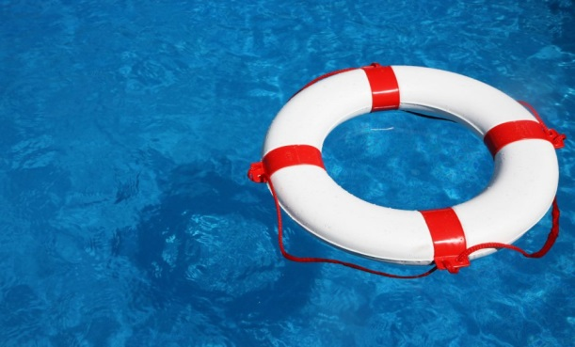 | Зачастую единственный шанс выжить для тонущего человека – это помощь других людей. Но при спасении утопающих нужно придерживаться нескольких правил.

Первая помощь утопающему направлена на то, чтобы извлечь пострадавшего из воды и оживить. Спасение утонувшего нужно производить быстро и на месте происшествия, поскольку смерть из-за утопления может наступить через 4-5 минут.
Если необходимо оказать помощь утопающему:
- сразу громко зовите на помощь: «Человек тонет!»;
- попросите вызвать спасателей и скорую помощь;
- если это возможно, бросьте спасательный круг, длинную веревку с узлом на конце, воспользуйтесь лодкой или другими средствами передвижения;
- если хорошо плаваете, без суеты, не теряя времени, снимите одежду и обувь и вплавь доберитесь до тонущего. Заговорите с ним. Если услышите адекватный ответ, смело подставляйте ему плечо в качестве опоры и помогите доплыть до берега.
Будьте внимательны! Тонущий человек в большинстве случаев впадает в панику, не слышит слов, и не понимает происходящего. Он хватается за все что можно и этим становиться опасным для человека, который хочет его спасти;
- если утопающий находится в панике, схватил вас и тащит за собой в воду, применяйте силу. Если освободиться от захвата вам не удается, сделайте глубокий вдох и нырните под воду, увлекая за собой спасаемого. Он обязательно отпустит вас;
- если утопающий находится без сознания, можно транспортировать его до берега, держа за волосы;
- постарайтесь действовать спокойно и не проявляйте жестокости к утопающему.
Если тонешь сам:
- не паникуйте, кричите, зовите на помощь;
- снимите с себя лишнюю одежду, обувь;
- перевернитесь на спину, широко раскиньте руки, расслабьтесь, сделайте несколько глубоких вдохов;
- прежде, чем пойти купаться, не забудьте взять с собой английскую булавку. Она поможет вам, если в воде начнутся судороги. Если же у вас свело ногу, а булавки при себе нет, ущипните несколько раз икроножную мышцу. Если это не помогает, крепко возьмитесь за большой палец ноги и сильно потяните на себя ступню. Тяните, пока нога не выпрямится полностью. Плывите к берегу.
Если Вы захлебнулись водой:
- не паникуйте, постарайтесь развернуться спиной к волне;
- прижмите согнутые в локтях руки к нижней части груди и сделайте несколько резких выдохов, помогая себе руками;
- затем очистите от воды нос и сделайте несколько глотательных движений;
- восстановив дыхание, ложитесь на живот и двигайтесь к берегу;
- при необходимости позовите людей на помощь.

Помните! Только неукоснительное соблюдение мер безопасного поведения на воде может предупредить беду.

